六篇核心文献精读：做了什么、效果如何、如何回答 V2 方案的问题
电解液溶剂氧化还原描述符决策稳定性项目 · 阅读清单 M2–M7 对照 · 详版 · 2026-10-02
本报告对《核心文件/文献/新建文件夹》中的 6 篇 PDF 逐篇精读，说明每篇所做工作的类型、方法、结论与关键数字，并逐条对照 V2 方案正文（§1.1、§1.2、§1.3、§2.2、§2.3）与阅读清单 M2–M7 中为它们写下的“本项目要解决的问题”。这 6 篇恰好一一对应阅读清单 M2–M7，也对应结题论文参考文献 [1]–[6]。
全篇分三层展开：第一层逐篇精读（第 1–6 节）；第二层把 6 篇放回 V2 的四层物理层级与三个框定问题上（第 7–8 节）；第三层给出使用边界、常见误用与可直接引用的原句清单（第 9–10 节）。图件分两类：自绘概念图（own_*）与原文图件（fig_*，用于对照原作者的论证方式，仅作学习笔记用途）。

0. 对应关系总览
表 0 PDF 文件、文献、期刊、工作类型与编号对照
PDF 文件 | 文献 | 期刊 / 年 / 页 | 工作类型 | 阅读清单 | 论文文献
M2-Peljo-Girault-2018-HOMO-LUMO.pdf | Peljo & Girault，《Electrochemical potential window of battery electrolytes: the HOMO–LUMO misconception》 | Energy Environ. Sci. 2018, 11, 2306–2309 | 观点评论（Opinion，4 页，无新数据） | M2 | [5]
M3-Marenich-2014-liquid-phase-reduction-potentials.pdf | Marenich, Ho, Coote, Cramer & Truhlar，《Computational electrochemistry: prediction of liquid-phase reduction potentials》 | Phys. Chem. Chem. Phys. 2014, 16, 15068–15106 | 长篇综述 / Perspective（39 页） | M3 | [3]
M4-Itkis-2021-Li-solvation-ambiguities.pdf | Itkis, Cavallo, Yashina & Minenkov，《Ambiguities in solvation free energies from cluster-continuum quasichemical theory》 | Phys. Chem. Chem. Phys. 2021, 23, 16077–16088 | 方法学 / 理论审计（12 页） | M4 | [6]
M5-Borodin-2019-electrolyte-stability-window.pdf | Borodin，《Challenges with prediction of battery electrolyte electrochemical stability window》 | Curr. Opin. Electrochem. 2019, 13, 86–93 | 综述（8 页，跨 QC/DFT/MD 三尺度） | M5 | [1]
M6-Yang-2025-Li-coordination-ML.pdf | Yang, Zhang, Xiong 等，《Unveiling redox potential behavior in electrolytes: a machine learning approach to Li-ion coordination effects》 | Mater. Today Energy 2025, 54, 102121 | 计算 + 机器学习研究（9 页） | M6 | [2]
M7-Husch-2015-high-throughput-screening.pdf | Husch, Yilmazer, Balducci & Korth，《Large-scale virtual high-throughput screening for the identification of new battery electrolyte solvents》 | Phys. Chem. Chem. Phys. 2015, 17, 3394–3401 | 计算基础设施 + 高通量筛选（8 页） | M7 | [4]

▍编号说明：表 0 的“论文文献”列用的是结题论文 v4 的编号 [1]–[6]；《ranking-electrolyte-materials-v2.md》方案文档用的是另一套编号（Husch[3]、Peljo[4]、Borodin[5]、Itkis[7]、Yang[9]，且 Marenich 不在其参考文表中），两套编号不可混用。
▍一句话总览：M2 与 M3 界定“proxy 与真实电位的定义差在哪里”；M4 与 M5 界定“单分子之外必然漏掉多少物理量”；M6 给出最接近的 prior art 并留下决策层空白；M7 用实测数据证明“排序质量可以优于数值精度”。四组证据合起来，把本项目的核心问题确认为文献上的一处关键空白（注意：V2 原文没有 Q1/Q2/Q3 的编号提法，三问的归因说明见 §7.1）。
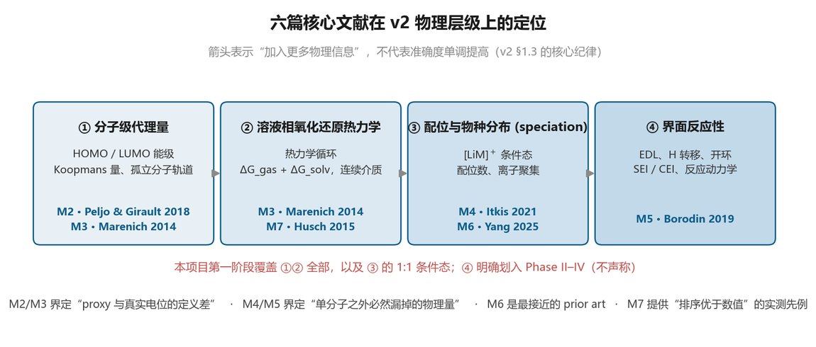
图 0-1 六篇核心文献在 v2 物理层级上的定位（自绘）
这张层级图是理解全部 6 篇文献的钥匙。V2 的纪律是：箭头只表示“加入了更多模型成分”，不表示准确度单调提高（§1.3）。M2 与 M3 作用于第①层，回答“轨道能量为什么不能当电位”；M3 与 M7 作用于第②层，回答“热力学循环与筛选流程怎么做”；M4 与 M6 作用于第③层，回答“[LiM]⁺ 条件态带来了什么、又留下了什么”；M5 独占第④层，回答“真实窗口被哪些界面物理控制”。本项目第一阶段的自我定位是：完整覆盖 ①②，并把 ③ 收缩到 1:1 条件态；④ 明确不声称。

1. M2 · Peljo & Girault 2018 —— HOMO/LUMO 不是电化学稳定窗口
【文献信息】Energy Environ. Sci. 2018, 11, 2306–2309；DOI 10.1039/c8ee01286e；Opinion（观点评论）；4 页；EPFL 电化学物理与分析实验室。收稿 2018-05-02，接受 2018-07-27。

1.1 它要纠正什么
锂电池文献（包括 Goodenough 等发表在 EES 的综述，以及在大量电池课程中流传的图）普遍把溶剂 HOMO–LUMO 能隙当成电化学稳定窗口：认为电子能量高于 LUMO 即溶剂被还原、低于 HOMO 即溶剂被氧化。作者认为这违反电化学基本原理，并给出明确的替代表述。
值得注意的是，这篇文章不是一篇“计算论文”而是一篇概念纠错文：它不产生新数据，全部力量用在证明“一个被广泛接受的说法是错的”。对本科生项目而言，这类文献的价值在于它替你确立了概念边界。

1.2 做了什么
• 论证 HOMO/LUMO 是近似电子结构理论在研究孤立分子时得到的单粒子轨道概念，其能级不指示真正参与 redox 反应的物种；
• 论证 redox potential 直接对应反应物与产物的 Gibbs 自由能差，因此两者在定义上不等价；
• 用两个具体体系做反例：液态水与水合铁物种；
• 用 EC（碳酸乙烯酯）体系展示“耦合化学反应”如何把氧化电位大幅拉低；
• 给出正确的表述方式与一张改正后的能级/电位对照图（本文 Fig. 5）。

1.3 关键结果与数字
• 某些体系中 redox potential 与 HOMO 能量确实强相关，但偏移“可以是数个 eV”（the offset can be of several eVs）；
• 当电解质与其他分子存在时，溶剂的 redox potential 相对 HOMO 能量的偏移可高达 4 eV；
• 水合铁物种：图中 [Fe(H₂O)₆]²⁺ 的 HOMO 标为 −7.1 eV、[Fe(H₂O)₆]³⁺ 的 HOMO 标为 −10.3 eV；从 Fe(II) 的 HOMO 到 Fe(III) 的相关能级对应 ΔG° = −5.05 eV，说明轨道能级差并不能直接读成电对的 redox potential；
• EC 体系：孤立 EC 的直接氧化电位为 7.87 V；与 PF₆⁻ 形成络合物并伴随 HF 生成时降低；H 转移耦合氧化进一步降到 6.4–6.6 V（AVS 标度），即约 5–5.2 V vs Li/Li⁺；
• 作者据此总结：EC 的 HOMO 能级比实际发生氧化的能级低了 4 eV（the HOMO energy is 4 eV lower than the energy levels where the oxidation of the solvent actually occurs）；
• 结论句：应当说“负电位下电解质被还原的电位 / 正电位下溶剂被氧化的电位”，在讨论电解质稳定性时避免使用 HOMO 与 LUMO 这两个词。
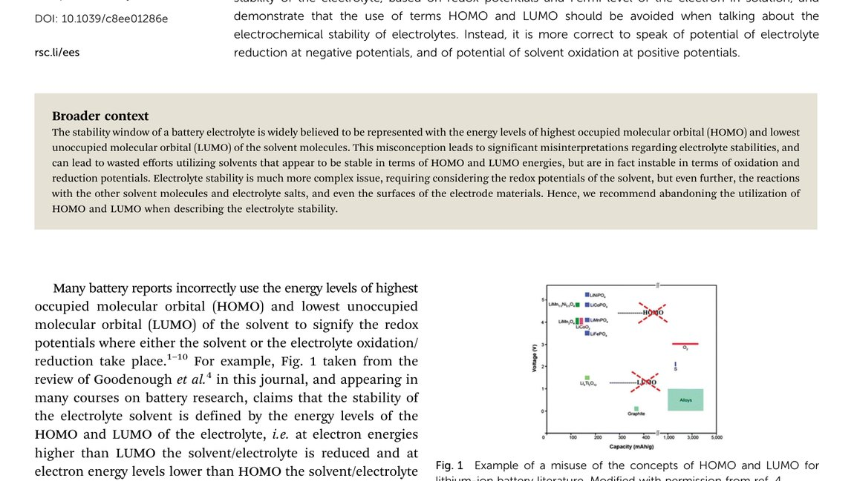
图 1-1 原文 Fig. 1：被作者当作反面教材的 HOMO/LUMO 误用图（转引自 Goodenough 等的工作）
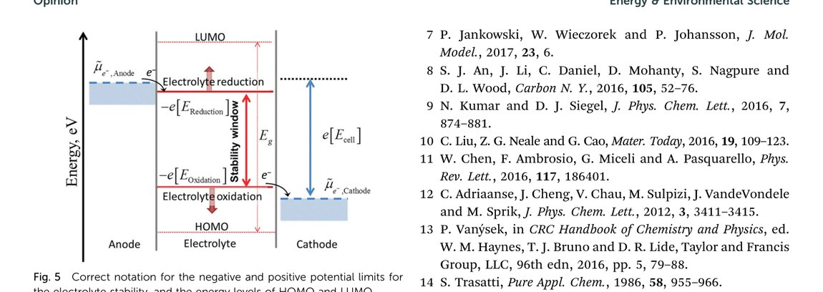
图 1-2 原文 Fig. 5：作者给出的正确表述——阳极/阴极、电解液还原/溶剂氧化与 HOMO/LUMO 能级的相对位置

1.4 它如何回答 V2 / 阅读清单的问题
问题（M2）：为什么 HOMO/LUMO 可以作为 cheap proxy，却不能直接被称为真实氧化/还原电位？
解答：proxy 的正当性来自经验相关性——在同类分子系列内，HOMO 能级与氧化电位确实相关（这正是本项目 P0 层用 GFN2-xTB Koopmans 量能拿到 τ_b = 0.61 的物理来源）；但它不等于电位，原因有三条硬边界：(i) 它是单粒子轨道能量，不是自由能差；(ii) 它不含结构弛豫、溶剂化、温度（热修正）与参考电极；(iii) 偏移量可达 4 eV 并且随环境改变，因此偏移本身不是常数、无法靠一次标定消除。
本项目实测的“P0 绝对误差 1.38 eV、τ_b 0.61”正好是这条“相关但不等价”的定量版本：数值不可用，次序仍部分可用。反过来，如果只报 MAE 就会把 P0 判成废品，而实际上它在排序上仍有信息量——这就是全文主轴的起点。
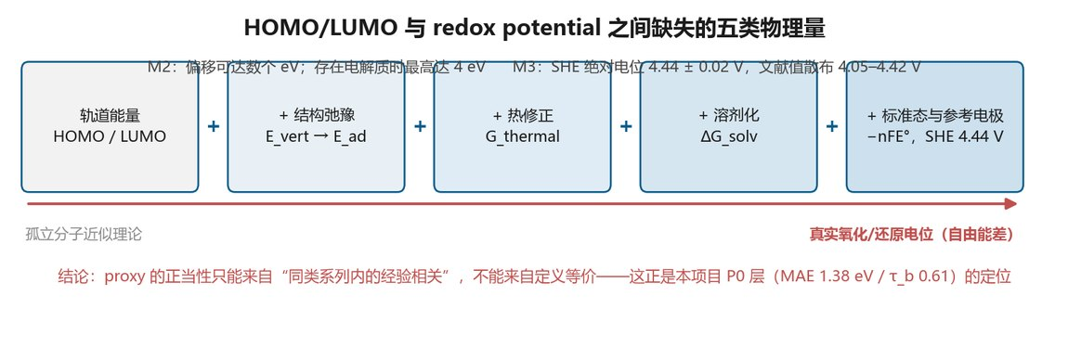
图 1-3 自绘：从轨道能量到真实 redox 电位之间缺失的五类物理量（M2 与 M3 共同界定）
【对本项目的具体启示】① 引言中应引用本文为 P0 层（廉价代理）做定位，并明确“proxy ≠ potential”；② §2.3 的“不声称”清单可援引本文作为直接依据；③ 本文的“offset 可达 4 eV”可作为本项目“绝对误差大但排序可能保留”这一现象的文献注解。

2. M3 · Marenich 等 2014 —— 液相还原电位的计算协议“标准答案”
【文献信息】Phys. Chem. Chem. Phys. 2014, 16, 15068–15106；DOI 10.1039/C4CP01572J；Perspective 综述；39 页；作者为 Marenich、Ho、Coote、Cramer、Truhlar（明尼苏达大学与澳洲国立大学）。

2.1 它要解决什么
哪些协议可以可靠预测液相还原电位？各自的前提、误差来源与适用范围是什么？这是计算电化学领域被引用最多的方法学综述之一，也是本项目“如何把一个轨道量升级为一个热力学量”的标准参照。

2.2 做了什么：把协议分成三族
• 族一：隐式溶剂协议（第 3 节）——PCM、COSMO、SMD、SM12、Poisson–Boltzmann、CMIRS、SCCS、uESE 等。把溶剂当作介电连续介质，从而把电子结构问题缩减到溶质尺度，可用 DFT 处理；
• 族二：显式溶剂协议（第 4 节）——用 MD/MC 采样溶剂构型，或 Car–Parrinello / Born–Oppenheimer 直接动力学，以及 QM/MM 与自适应 QM/MM（允许溶剂分子在 QM 与 MM 子系统之间迁移）。作者特别指出：“MD”在多数应用中只是系综平均的手段（依据遍历性假设），而不是计算真实动力学；
• 族三：线性自由能关系（LFER）与经验关系（第 5 节）——把计算的或实验的还原电位与其它可观测量做相关；
• 第 6 节给出在无机物、有机分子、水合金属离子、过渡金属配合物与水氧化催化等体系上的应用实例。

2.3 关键结果与数字
• 给出本项目直接引用的自由能分解：G_solution ≈ E_electronic + G_thermal + ΔG_solv；
• 给出电位与自由能的关系：ΔrG°(O|R) = −nFE°_abs，以及相对参考电极的换算 E°_rel,RE = E°_abs(O|R) − E°_abs(RE)；
• SHE 的绝对标准电位取 IUPAC 推荐值 4.44 ± 0.02 V（298.15 K），并指出文献替代值散布在 4.05–4.42 V；水溶液中 SCE 相对 SHE 为 0.24 V；非水溶剂中 H⁺ 的表面电位贡献从乙腈的 0.1 V 到丙酮的 0.34 V；也可改用二茂铁（Fc⁺|Fc）作为参考电对；
• 精度量级：当采用与 ΔG°S(H⁺) = −1105 kJ·mol⁻¹ 自洽的 E°_abs(SHE) = 4.28 V 时，计算值与实验的平均无符号误差（MUE）为 0.08 V；若改用不自洽的 4.42 V，误差升到 0.20 V——说明“参考电极取值”本身就能造成 0.1 V 量级的系统差；
• 气相电子亲和能/电离能的参考精度：G4 复合方法的 MAD 为 3.5 / 3.8 kJ·mol⁻¹；M08-HX 泛函为 5.5 kJ·mol⁻¹，而 mPW1PW 泛函为 16.2 kJ·mol⁻¹——泛函选择对气相项的影响可达 3 倍；
• B3LYP 型协议在整个测试集上的标准 redox 电位误差约 0.4 V，通过一个专门补偿 B3LYP 的 HOMO/LUMO 能级与自旋分裂系统误差的七参数模型可降到 0.12 V；
• 热化学约定问题：电子与质子被按理想气体、Boltzmann 统计处理，但两者都是费米子，更合理的是 Fermi–Dirac 统计；作者指出由此造成的 Gibbs 自由能不一致性“相对较小（< 0.1 kJ·mol⁻¹）”，但这说明约定本身也是误差来源之一；
• 明确边界：动力学与多相（电极表面）反应不在本文范围内。
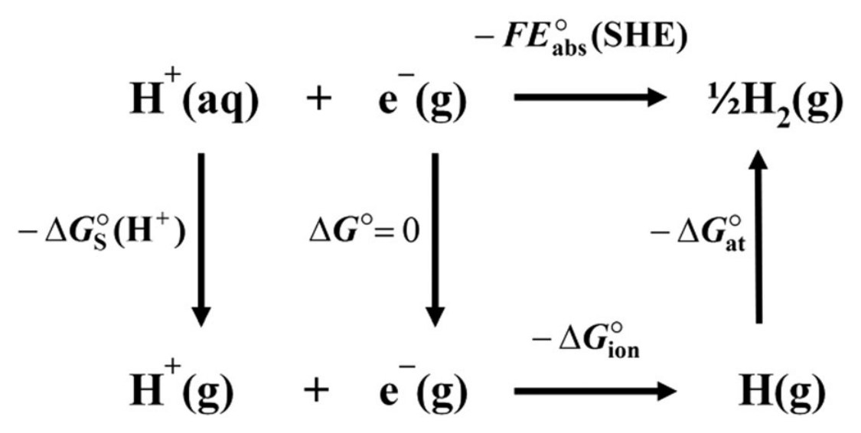
图 2-1 原文 Scheme 1：SHE 绝对电位的热力学循环（H⁺(aq) + e⁻(g) → ½H₂(g) 的三条等价路径）

2.4 它如何回答 V2 / 阅读清单的问题
问题（M3）：我们为什么不能只比较两个分子的 DFT orbital energies，而必须考虑不同电荷态的自由能？
解答：因为电位是自由能差。要得到一个电对 O|R 的电位，必须分别计算中性、阳离子与阴离子态的总自由能（电子能 + 热修正 + 溶剂化自由能），再除以 nF 并换算到某个参考电极。轨道能量既不是自由能，也不包含弛豫与溶剂化，更不携带标准态（理想气体 1 bar / 理想稀溶液 1 mol·L⁻¹）与参考电极约定。
这篇综述进一步说明：热力学循环是标准答案，但循环中的每一项都有自己的误差——气相项受泛函影响（5.5 vs 16.2 kJ·mol⁻¹）、溶剂化项受模型影响、参考电极项受约定影响（0.08 vs 0.20 V）。这正是本项目 δ_m / σ 不确定度预算的方法学祖先：不追求绝对标定，而是把每一项的不确定度显式记账。
【对本项目的具体启示】① §2.4 决策量定义与 P1/P2 层的热力学循环写法直接引用本文；② 4.44 V 换算与“SHE 绝对电位本身有 0.02 V 以上约定不确定度”可作为绝对标定未封闭的文献依据；③ 本文第 7 节“未来方向是把更多非理想性纳入模型”可作为本项目 Phase II–IV 的路线图引用。

3. M4 · Itkis 等 2021 —— Li⁺ 溶剂化自由能本身就有歧义
【文献信息】Phys. Chem. Chem. Phys. 2021, 23, 16077–16088；DOI 10.1039/D1CP01454D；方法学/理论审计论文；12 页；作者来自俄罗斯科学院、KAUST 与莫斯科国立大学。

3.1 它要解决什么
单离子（这里是 Li⁺）的溶剂化自由能到底能不能算准？cluster-continuum quasichemical theory（CC-QCT）里“monomer cycle”与“cluster cycle”两种初态选择会给出不同答案，差多少、为什么、哪个更可信？

3.2 做了什么
• 用 CC-QCT 计算 Li⁺ 在 10 种质子/非质子溶剂中的溶剂化自由能：水、甲醇、乙腈、DMSO、DMA（二甲基乙酰胺）、DME（乙二醇二甲醚）、DMF、γ-丁内酯、吡啶、sulfolane；
• 比较两条热力学循环：monomer cycle（初态为 n 个独立溶剂分子 S）与 cluster cycle（初态为溶剂簇 (S)ₙ）；
• 用非周期性 MD 轨迹（Priroda 程序，PBE，298.15 K，Li⁺ 周围 8 个溶剂分子）先确定各溶剂的配位数；结论是 DME 取 n = 3，其余溶剂取 n = 4；
• 用多个连续介质模型（SMD_OPT、SMD_SP、CPCM_OPT、CPCM_SP）交叉验证；
• 用实验自溶剂化自由能（由饱和蒸气压经 ΔG°_solv(S) = RT ln(P/RT) 反推）替换计算值，构造“experimental-based monomer/cluster (EB MC) cycle”；
• 最后与 Marcus 的“bulk scale”实验参考值做外部校验（相关系数 r、MUE、MSE 三个指标）。

3.3 关键结果与数字
• 无论用哪个连续介质模型，monomer cycle 给出的 ΔG°_solv(Li⁺) 都比 cluster cycle 平均正 14 kcal·mol⁻¹（约 0.6 eV）；其他课题组报道过类似偏差；
• 根因被精确定位：连续介质模型对溶剂簇 (S)ₙ 的溶剂化自由能系统性偏正，使本应成立的热力学恒等式退化为不等式；
• 对照证据（排除其它解释）：连续介质模型对单个溶剂分子自溶剂化自由能的 MUE 仅 0.7 / 0.6 / 1.1 kcal·mol⁻¹（SMD_OPT / SMD_SP / CPCM_OPT·SP）；气相簇结合自由能的误差也只有 2–3 kcal·mol⁻¹——问题不在这些项；
• 用实验自溶剂化自由能替换后，两条循环给出完全一致的 ΔG°_solv(Li⁺)（EB MC cycle）；
• 与 Marcus bulk scale 比较，monomer cycle 的 MUE/MSE 最小、相关系数 r 最高，被作者推荐；cluster cycle 最差；
• 具体数值示例（kcal·mol⁻¹）：DMA 在 n = 4 时本文给出 −134.0 至 −140.1（Bryantsev 等为 −131.5）；DME 在 n = 3 时给出 −133.3 至 −138.3（Bryantsev 为 −128.3）；DMSO 在 n = 4 时给出 −138.5 至 −143.7（Bryantsev 为 −133.1）。同一溶剂、同一配位数，仅换连续介质模型就有约 5–6 kcal·mol⁻¹ 的跨度；
• 单离子绝对标度本身存在约 12 kcal·mol⁻¹ 的歧义（TATB 与 CPA 两种质子标度之差，归因于气/液界面电位）；
• 文中还提示：1 mol·L⁻¹ 与 1 atm 标准态之间需减 1.89 kcal·mol⁻¹ 的 ΔG₁→* 修正（298.15 K）。
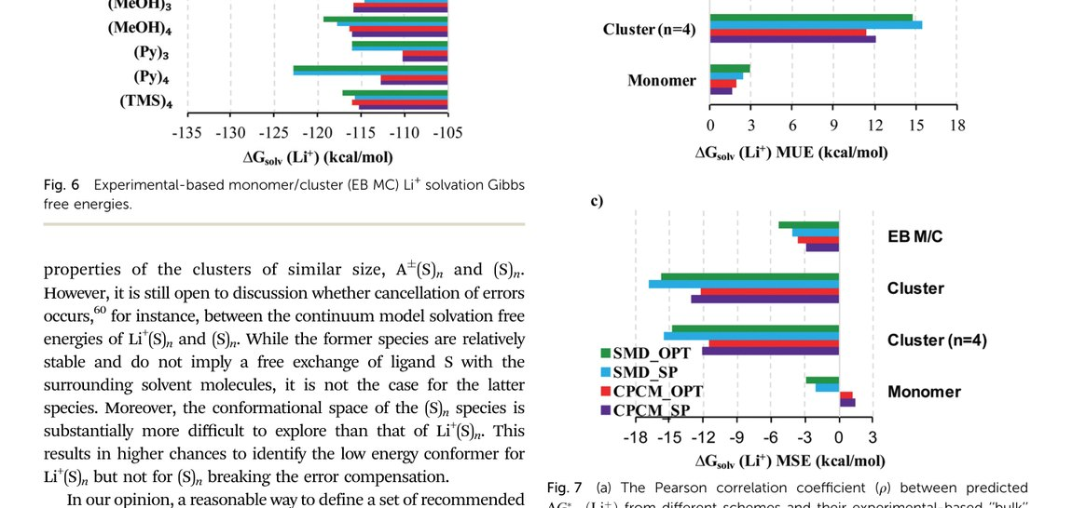
图 3-1 原文 Fig. 7：(a) 与 Marcus bulk scale 的 Pearson 相关系数 r；(b) MUE；(c) MSE。monomer cycle 最优，cluster cycle 最差（EB M/C = experimental-based monomer/cluster）

3.4 它如何回答 V2 / 阅读清单的问题
问题（M4）：为什么我们研究的是 Li⁺ coordination-induced rank shift，而不是简单地说“加 Li⁺ 后结果更真实”？
解答：因为 Li⁺ 的溶剂化自由能不是一个单一、良定义的数。它随(i) 配位数（DME 3 与其它 4）、(ii) 簇大小、(iii) 连续介质边界（monomer 与 cluster）而变；仅“选哪条循环”这一项就带来 14 kcal·mol⁻¹ ≈ 0.6 eV 的系统差，同一溶剂换连续介质模型还有 5–6 kcal·mol⁻¹ 的跨度，而单离子绝对标度自身还有约 12 kcal·mol⁻¹ 的歧义。
因此 M 与 [LiM]⁺ 是两个不同的 conditional chemical state，其相对量带有自己的系统性不确定度；把它称为“low fidelity → high fidelity”没有依据。正确的做法是把它当成一个位移 Δ，并让这个位移在决策层面接受不确定度检验——这正是本项目的 C0→C1 台阶。本项目把 C0→C1 还原轴（τ_b = −0.467）定性为“态身份改变、判据的适用边界”而不是“更真实的排序”，与本文的立场完全一致。
【对本项目的具体启示】① 直接支撑 §1.3 / §2.1 的“model hierarchy ≠ fidelity”纪律；② 为本项目“条件态分析必须以位移（shift）而不是以绝对量呈现”提供文献依据；③ 可作为 Phase II（真实配位 population）的动机引用：连 1:1 条件态都有 0.6 eV 级不确定度，真实 population 更需谨慎。

4. M5 · Borodin 2019 —— 真实稳定窗口被什么控制
【文献信息】Curr. Opin. Electrochem. 2019, 13, 86–93；DOI 10.1016/j.coelec.2018.10.015；综述；8 页；美国陆军研究实验室电化学分部。

4.1 它要解决什么
为什么用孤立分子的氧化/还原电位去预测电池电解质的稳定窗口会失败？真实窗口由哪些物理量控制？如何据此选择电解质与稳定电极–电解质界面？

4.2 做了什么
• 综合三个尺度的证据：① 小模型电解质簇的量子化学（QC）计算；② 溶剂在正极表面反应的 DFT 研究；③ 体相与界面电解质的大规模 MD 模拟；
• 给出以 Li/Li⁺ 标度表述的氧化/还原稳定性定义式（Eq. 1、Eq. 2）；
• 逐个分析氧化稳定性、还原稳定性、盐浓度与离子聚集、EDL 分配、电极表面反应；
• 提出电解质选择与 CEI 稳定化策略（例如用高度氟化溶剂生成富氟 CEI）。

4.3 关键结果与数字
• 定义式：E_ox(M) = [ΔG_i + ΔG°_S(M⁺) − ΔG°_S(M)]/F − 1.4（还原式类似，ΔG_a 为电子亲和自由能）；并强调1.4 V 换算因子本身随溶剂、盐与浓度漂移 0.1–0.3 V；
• 孤立 EC（隐式溶剂）的 DFT 氧化电位约 7 V vs Li/Li⁺；但 EC(PF₆⁻) 与 EC₂ 二聚体因氧化耦合 H 转移降到 5–6 V（取决于反应物与终态构型）；若 EC·(−H) 自由基越过开环势垒，进一步降到 约 4.3 V；
• 开环势垒：EC·(−H) 为 0.65–0.91 eV（取决于初始络合物构型），FEC·(−H) 为 1.28 eV；高于 4.9 V vs Li/Li⁺ 时，EC₂ 络合物的氧化不再需要 EC·(−H) 开环，成为最快的反应；
• 盐浓度效应：sulfolane(SL)–FSI 的氧化 4.65 V（对应 1 m LiFSI-SL 的 CV 氧化峰）；SL–LiFSI 络合物的氧化稳定性高约 0.9 V（对应 3 m LiFSI-SL、自由 SL 占比 < 15%）；glyme 基电解质此前报道有 0.5–1.0 V 的提升；
• 电极表面：DFT 显示没有电解质在高压正极表面是热力学稳定的，多数溶剂会发生向表面氧的 H 转移；FEC·(−H) 因开环势垒更高而寿命更长、更倾向聚合形成富氟 CEI，被用来解释 LiCoPO₄ 与 NMC811 在全氟电解液中的稳定化；
• 提出用绝热与垂直氧化电位之差（E_vert − E_ad）作为动力学描述符，这为本项目区分 vertical/adiabatic 量提供了物理动机。
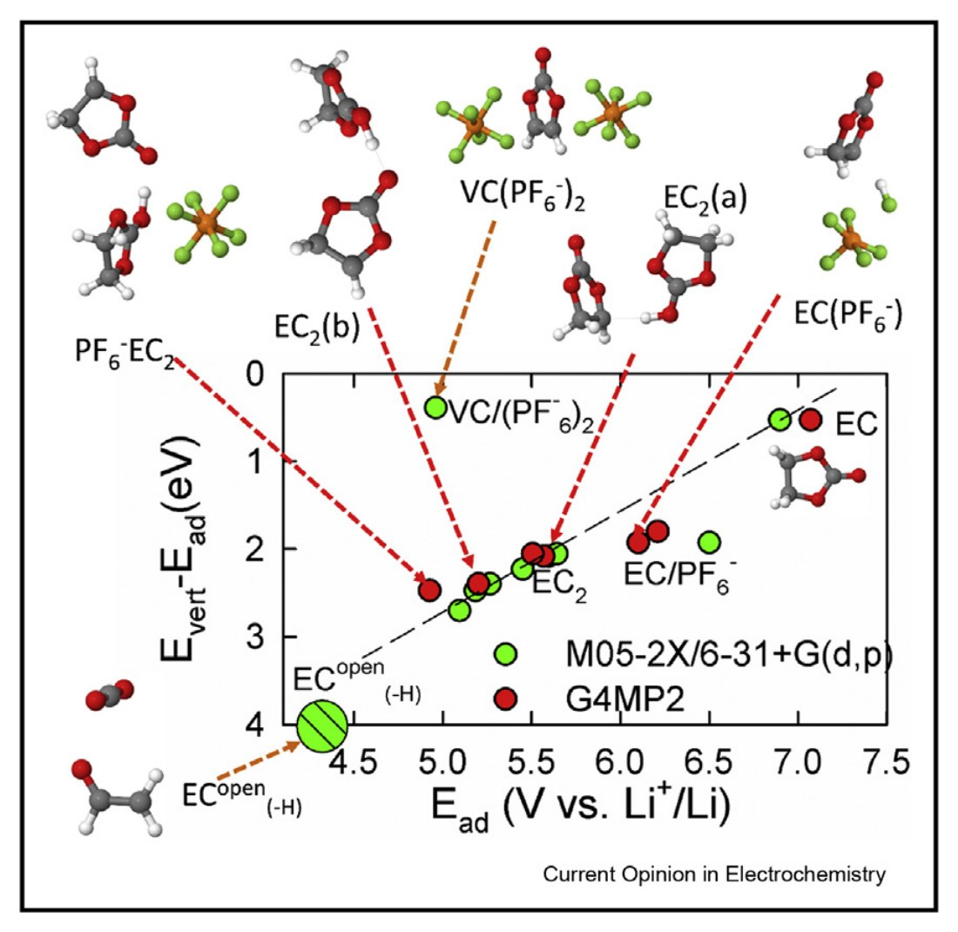
图 4-1 原文 Figure 1：EC、EC₂、EC(PF₆⁻)、VC(PF₆⁻)₂ 簇的氧化电位（E_ad 横轴）与E_vert − E_ad（纵轴）。EC^open(−H) 位于约 4 V 处，是耦合开环后的产物
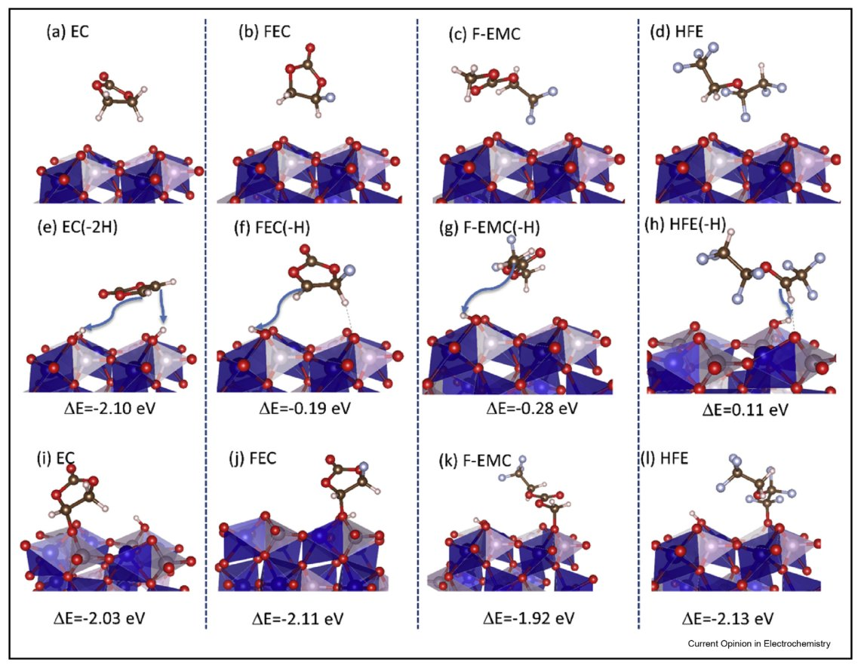
图 4-2 原文 Figure 3：EC、FEC、FEMC、HFE 在满充 CoPO₄(010) 表面的 H 转移与后续自由基反应，图中给出各步 ΔE（−0.11 至 −2.13 eV）
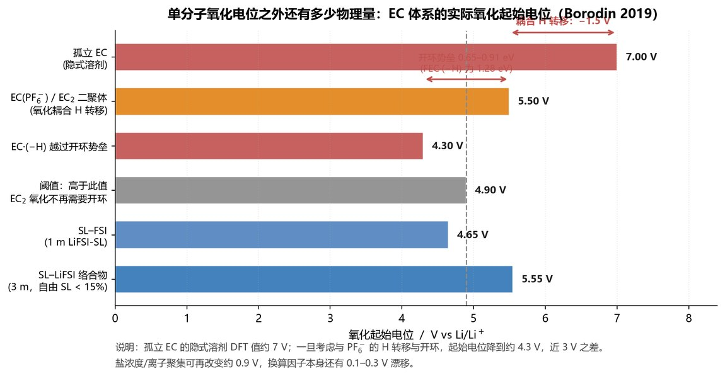
图 4-3 自绘：EC 体系的实际氧化起始电位阶梯——从孤立分子的约 7 V 到耦合 H 转移后的约 4.3 V

4.4 它如何回答 V2 / 阅读清单的问题
问题（M5）：为什么本项目应该说 molecular redox thermodynamic proxy，而不是 true electrochemical stability window？
解答：因为真实窗口由单分子之外的物理控制。耦合 H 转移把 EC 的氧化起始从约 7 V 拉到约 4.3 V（近 3 V 之差），盐浓度与离子聚集可再改变约 0.9 V，换算因子自身还有 0.1–0.3 V 漂移，而电极界面在热力学上“无人稳定”。本项目只计算 intact-species 的一电子热力学量，因此在定义上就只是窗口的一个分子级 proxy；能站得住的输出是 proxy 之间的排序及其稳定性，而不是窗口数值。
本文还提供了本项目的另一个重要纪律来源：分子的反应性与分子间耦合必须被显式排除在“proxy”定义之外，否则同一批数字会被误读成窗口预测。这正是 §2.3 中“不声称 SEI/CEI、不声称完整稳定窗口”的直接文献依据。
【对本项目的具体启示】① §2.3“不声称”清单与 Phase II–IV 划分直接引用本文；② “E_vert − E_ad 作为动力学描述符”可为本项目 P1 层同时报告 vertical 与 adiabatic 量提供理由；③ 本文的“交换因子 1.4 V ± 0.1–0.3 V”可并入本项目的不确定度预算讨论。

5. M6 · Yang 等 2025 —— 最接近的 prior art，以及它留下的空白
【文献信息】Mater. Today Energy 2025, 54, 102121；DOI 10.1016/j.mtener.2025.102121；计算 + 机器学习研究；9 页；香港城市大学、粤港澳纳米材料研究院与国轩高科合作。本项目最重要的 prior art。

5.1 它要解决什么
常用的热力学循环方法不考虑 redox 活性位点周围的 Li⁺ 配位环境。作者要问：Li⁺ 配位如何改变溶剂的氧化/还原电位？能否用高通量计算 + 机器学习快速、准确地预测有/无 Li⁺ 的电解液 redox potential？

5.2 做了什么
• 建立 140 个 Li⁺ 配位电解液分子库，覆盖多种电解液组分；
• 量子化学计算：M06-2X/6-311++G(d,p)，含 Grimme D3 色散修正，溶剂化用 SMD（ε = 20），温度 323.15 K，几何全优化并做振动分析确认无虚频；软件为 Gaussian 16；对 Li⁺ 与 O/N/S 的结合构型做筛选，取能量最稳定者；
• 电位换算采用 E_ox(vs Li⁺/Li) = ΔG_ox_solv/(nF) − 4.48 + 3.04 = ΔG_ox_solv/(nF) − 1.44（还原式类似）；
• 特征工程：能量类特征（HOMO、LUMO、HOMO–LUMO gap、EA、IP、Li 结合能 E_b）与结构类特征（元素组成、键型、环结构、官能团，由 SMILES 提取）；
• 模型比较：XGB、GBR 等，配合超参调优与特征选择；用 SHAP 做全局与局部可解释性分析；
• 做学习曲线（确认无欠/过拟合）与跨数据库可迁移性检验（对 Wang 等已发表数据库）。

5.3 关键结果与数字
• Li⁺ 配位使平均氧化电位抬高 0.60 V、平均还原电位抬高 0.71 V；氧化电位分布跨度约 4.00 eV，约为还原电位跨度的两倍，说明氧化侧有更大的调控空间；
• 物理归因：静电作用与离子–偶极作用两类因素共同贡献，且二者对氧化与还原的影响方向相反。含 Li⁺ 物种带正电，因静电排斥更不易被氧化；同时更易接受电子形成中性还原态；溶剂化方面，中性/氧化态与极性溶剂的离子–偶极作用更强（利于溶剂化），而还原态溶剂化能变化更不利；
• 机器学习：XGB 表现最好。含 Li⁺ 时测试集 R² = 0.95（氧化）/ 0.90（还原）；还原电位整体更难预测，作者归因于部分还原态会自发分解、导致特征与真实还原态不匹配；Li⁺ 也会显著扰乱还原电位预测，因为原始特征来自无 Li⁺ 的孤立分子；
• 可迁移性：对 Wang 等数据库的 RMSE = 0.25 V（氧化）/ 0.36 V（还原）；
• 特征重要性：氧化电位由电子特征主导——HOMO 贡献 54.0%（无 Li⁺）与 19.5%（含 Li⁺），其次为酯基 R-CO₂-R（17.1%）与 C=O（9.7%）；还原电位由结构特征主导——C≡N 三键贡献 62.2%（无 Li⁺）、C–N 单键贡献 17.9%（含 Li⁺）；
• 顺带给出一个与本项目同向的结论：作者选择 ε = 20 的理由是“常见混合碳酸酯电解液的代表值”，并明确报告介电常数在 ε > 20 之后对 redox potential 的影响很小（有 Fig. S4 敏感性分析支持）。
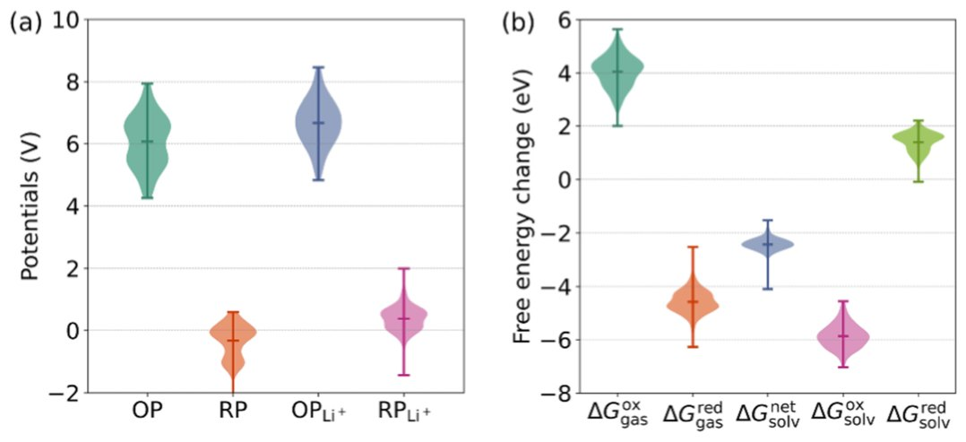
图 5-1 原文 Fig. 2：(a) 140 个分子的氧化/还原电位分布（含/不含 Li⁺ 的 violin plot）；(b) 氧化与还原过程的自由能变化分解（气相项与溶剂化项）
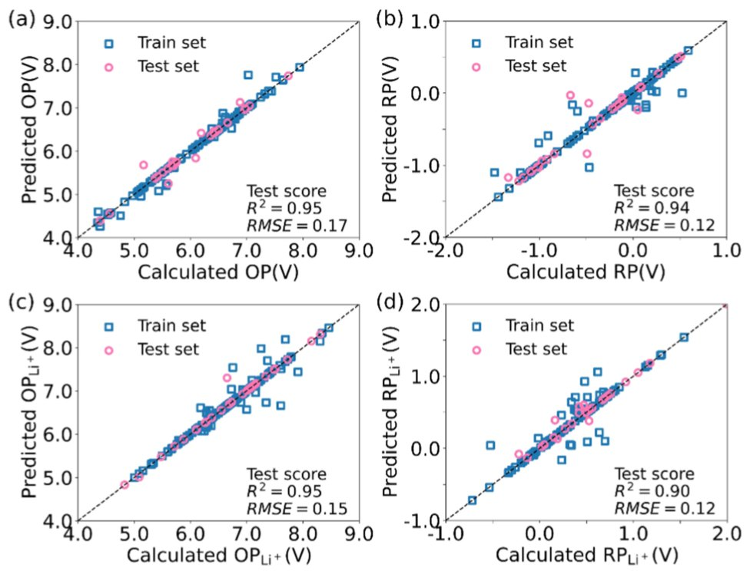
图 5-2 原文 Fig. 3：XGB 预测值与 DFT 计算值对照。(a) 氧化（含 Li⁺）R² = 0.95；(b) 还原（含 Li⁺）R² = 0.90；(c)(d) 无 Li⁺ 情形
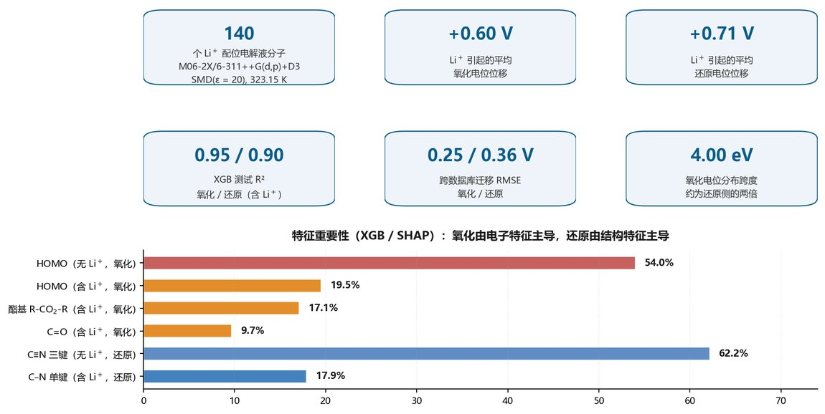
图 5-3 自绘：Yang 等 2025 的关键数字与特征重要性信息图

5.4 它如何回答 V2 / 阅读清单的问题
问题（M6）：这种变化什么时候真的改变筛选决策？需要多少昂贵计算才能恢复 target ranking？
解答（它做到了什么）：Yang 等已经把 prior art 推进到“有/无 Li⁺ 的 redox potential 都能用 ML 高精度预测”（R² = 0.95 / 0.90），并给出物理归因（静电 + 离子–偶极、两方向相反）与特征分工（氧化看电子特征，还原看结构特征）。这直接确立了本项目不能把“Li⁺ 配位改变 redox”当作创新。
解答（它没做什么）：① 全篇报告的是 R² 与 RMSE，没有 Kendall τ、Top-k 重叠、pairwise inversion 或 selection regret，因此无法回答“排序是否改变”；② 没有不确定度框架，无法判断某个排序变化是否超出方法误差；③ 没有跨 family 外推（只有对另一数据库的可迁移性 RMSE）；④ 没有预算分析，无法回答“需要多少昂贵标签”。
这两个问题的空白正是本项目的立身之处。本项目沿用同一“有/无 Li⁺ 配对”设计，但把评价从 value accuracy 换成决策稳定性，并补上 τ_b、f_unresolved、robust inversion 与最小昂贵标签预算。
【可直接对照的具体点】① 本项目 C0→C1 氧化轴大幅抬高、还原轴反向位移（τ_b = −0.467），与本文“两方向相反”的定性一致；② 本文的 +0.60 / +0.71 V 平均位移可作为本项目位移的量级外部对照（注意层级不同，不可对齐绝对值）；③ 本文“ε > 20 后影响很小”只能支持“ε ≥ 200 的进一步细化与 ε 扫描可以省略”；本项目还原轴的气相阴离子不束缚，还原轴物理量必须由连续介质提供，故不能简化为“介电层免费”。

6. M7 · Husch 等 2015 —— 排序质量可以优于数值精度（实测证据）
【文献信息】Phys. Chem. Chem. Phys. 2015, 17, 3394–3401；DOI 10.1039/C4CP04338C；计算基础设施 + 大规模虚拟高通量筛选；8 页；乌尔姆大学与明斯特大学。

6.1 它要解决什么
要对海量分子做电解液溶剂筛选，计算基础设施该怎么做？除了电化学稳定窗口之外，熔点、沸点、闪点、黏度这些“集体性质”能否被足够准确地估计，从而让计算真正起到过滤器的作用？

6.2 做了什么
• 提出面向电解液溶剂筛选的志愿计算（volunteer computing）大规模虚拟筛选基础设施；
• 用 COSMOtherm 与 QSPR（定量结构–性质关系）方法估计 collective properties：黏度、熔点、闪点、沸点等；用电子结构方法估计电化学稳定窗口估计量；
• 明确声明不考虑电解质反应性（SEI 形成、还原态溶剂抽取氢等尚无法预测），筛选针对的是“非集体”性质（单分子、非反应）；
• 两个应用示例：① 对此前的大规模筛选结果（PCCP 2014, 16, 7919）用 collective properties 重新评估；② 枚举所有 ≤ 12 个重原子的合理腈类溶剂，演示 Pareto-optimal 候选筛选协议；
• 用 Pearson R（线性相关）与 Kendall τ（秩相关） 两套指标评价预测质量。

6.3 关键结果与数字
• COSMOtherm 对 collective properties 的估计与实验相比，MAD = 0.22 cP（黏度）、17.69 °C（熔点）、22.86 °C（闪点）、22.64 °C（沸点）；作者指出这些误差约为各性质窗口的 10–15%；
• 但相关系数很高：R = 0.95–0.98，Kendall τ = 0.73–0.78；
• 作者据此明确写道：“the ranking of compounds with respect to these properties is even better than the prediction of the actual values”（化合物在这些性质上的排序甚至优于数值本身的预测），并认为这对“计算 + 实验”的集成筛选流程是很有希望的结果——因为计算部分只需要充当后续实验的过滤器；
• 对照：T.E.S.T. 的共识 QSPR 模型 MAD 更大、R 与 τ 更低（熔点 MAD 37 K，而作者采用的 Lang 模型为 18 K），说明“更好的 QSPR 模型存在，只是不在通用软件里”；
• 逐性质数值（计算值 / 实验值）：DMC 黏度 0.61 / 0.59 cP、EC 1.81 / 1.90 cP、PC 1.79 / 2.53 cP、EMC 0.69 / 0.65 cP、DEC 0.76 / 0.75 cP；EC 熔点 22.6 / 36.4 °C、PC −15.2 / −48.8 °C。注意熔点误差可达几十度，但排序仍然可用。
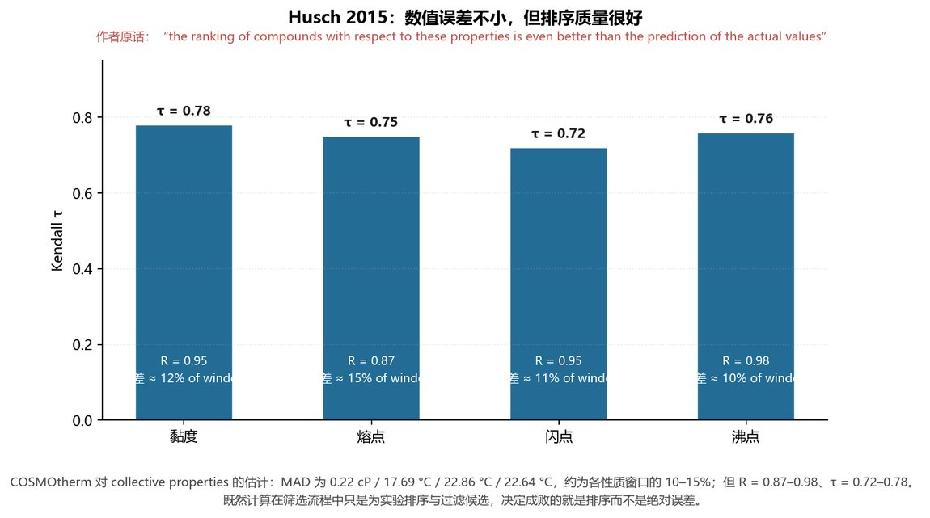
图 6-1 自绘：Husch 2015 的“数值误差不小、排序质量很好”——Kendall τ 与 R、误差占窗口比例的关系

6.4 它如何回答 V2 / 阅读清单的问题
问题（M7）：为什么我们要重点研究 Spearman、Kendall τ、pairwise inversion、Top-k overlap、selection regret，而不是只报告 R² 和 MAE？
解答：Husch 提供了最直接的实证。同一批预测，数值误差并不小（黏度 MAD 0.22 cP、熔点 17.7 °C、沸点 22.6 °C，约为性质窗口的 10–15%），但排序质量很好（Kendall τ 0.72–0.78，R 0.87–0.98），而且作者明确写出“排序优于数值”。既然计算在筛选流程中的角色只是为实验排序与过滤候选，那么决定成败的就是排序而不是绝对误差。
本项目把这一观察升级为完整的决策量体系：τ_b（含置信区间）、pairwise inversion（并区分 robust 与 unresolved）、Top-k 重叠、Jaccard、selection regret，并把“value error ≠ ranking error ≠ decision error”作为全文主轴（§1.2）。同时本文也提醒一个边界：Husch 的 τ 是 collective properties 的排序，不能直接当作本项目 τ_b 的对照值——它的作用是提供“排序可以比数值更好”这一机制性先例。
【对本项目的具体启示】① §1.1 / §1.2 的直接依据；② 支撑“不把使用 ranking 指标本身当创新”——本项目增量在 uncertainty-aware 判据与最小信息预算；③ Pareto filtering 的思路可为本项目多目标章节的“不构造武断综合分数”纪律提供先例。

7. 六篇文献与三个核心问题：证据分布
▍先说清楚归因：V2 原文（ranking-electrolyte-materials-v2.md）并没有 “Q1/Q2/Q3” 这样的编号提法。下面三问是本报告对 V2 §1.1 的框内问句与 §2.2 能力清单的归纳，为便于逐篇对照才编号；引用时请把三问当作本报告的整理，而不是 V2 的原文表述。

7.1 三问的准确来源
• 问题一（代理量够不够）：V2 §1.1 “低价模型是否足以支持材料选择”，以及 §2.2 第 1 条；
• 问题二（哪些变化只是 offset、哪些是稳健翻转）：V2 §1.1 后半句“哪些改变只是数值 offset，哪些会产生超出方法不确定性的稳健 rank inversion”，以及 §2.2 第 4–6 条；
• 问题三（恢复排序最少要多少昂贵计算）：V2 §1.1 最后一句“恢复筛选决策最低需要多少昂贵计算”，以及 §2.2 第 7–8 条、§14 全节。
表 7-1 三个核心问题 × 六篇文献的证据分布
文献 | 问题一：廉价 proxy 能否支撑筛选 | 问题二：哪些是 offset、哪些是稳健翻转 | 问题三：恢复排序最少需多少昂贵计算
M2 Peljo 2018 | 否定性前提：HOMO/LUMO 与 redox 自由能不是同一个量，有电解质时偏移最高约 4 eV | 未涉及（只讨论定义错位） | 未涉及
M3 Marenich 2014 | 给出“proxy → 自由能 → 电位”的定义标准与误差量级（自洽 0.08 V vs 不自洽 0.20 V） | 未涉及 | 只给出精度量级，无预算分析
M4 Itkis 2021 | 否证“更高层＝更真实”：同一溶剂换热力学循环即相差 14 kcal·mol⁻¹（≈0.6 eV） | 先例：位移本身带有系统不确定度，不能当作“更真实的同一量” | 未涉及
M5 Borodin 2019 | 界定边界：真实窗口由盐浓度、聚集、界面与动力学控制，分子 proxy 不足以代表 | 指出“数值偏移”与“物种改变”不可混为一谈 | 未涉及
M6 Yang 2025 | 正面先例：Li⁺ 配位 + 机器学习，R² = 0.95 / 0.90 | 报出平均位移（氧化 +0.60 V、还原 +0.71 V，方向相反），属 offset 级；未做排序指标与不确定度 | 未涉及（无主动学习、无标签预算）
M7 Husch 2015 | 正面先例：计算只需充当实验前的过滤器，排序质量即足以支撑筛选 | 实测“排序优于数值”（Kendall τ = 0.73–0.78，数值误差却达窗口的 10–15%） | 未涉及（无主动学习）

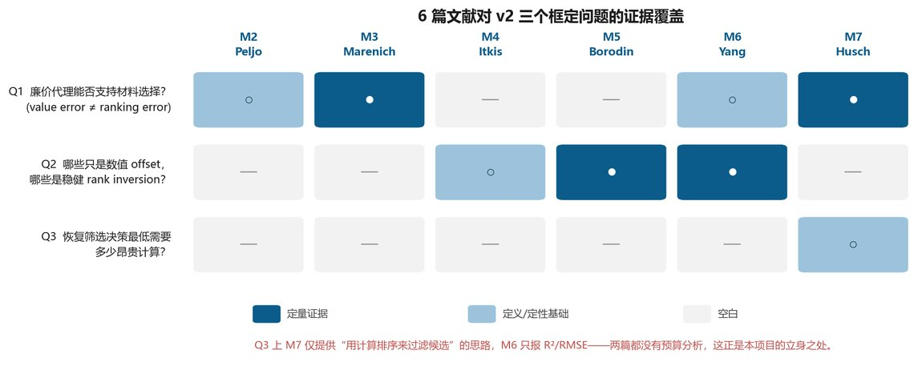
图 7-1 自绘：三个核心问题 × 六篇文献的证据覆盖矩阵（色块越满表示该文献对该问题的支撑越强）
读法与结论：6 篇文献在问题一上给出了充分且互相独立的支撑（三篇否定性前提 + 三篇正面先例），在问题二上只提供了定性先例与量级（M4 的循环歧义、M6 的平均位移、M7 的排序实证），在问题三上则是整片空白。也就是说，本项目真正要新增的，集中在“问题二的定量判据”与“问题三的方法学”两处。
▍这条“空白”判断很重要：它说明本项目不是重复 M6 的“coordination → 性质回归”，也不是重复 M7 的“用排序指标做筛选”，而是补上两者之间的那一层——排序变化是否超出方法不确定性，以及恢复该排序需要多少昂贵标签。

8. 术语对照表：文献用词 ↔ 本项目用词
表 8-1 六篇文献的关键用词与本项目 V2 术语的对应关系
文献用词 | V2 用词 | 对应关系与陷阱
HOMO / LUMO energy | P0：cheap scalar proxy | 只能作为廉价排序量使用；不得称其为 redox potential 或稳定窗口
computed redox potential | P1 / P2：one-electron redox thermodynamic proxy | 必须写成自由能差并换算参考电极；缺一不可
vertical / adiabatic IP, EA | 方法学细节（V2 §7.3） | 定义不同、数值不可混用；阴离子还须检查是否为伪束缚态
solvation free energy of Li⁺ | association 量与 relative ligand-exchange 量（V2 §8.2） | 绝对量受标准态与平动熵影响；优先用相对配体交换量
monomer cycle / cluster cycle | 不同初态的热力学循环选择 | 两者相差 14 kcal·mol⁻¹，这是定义差而不是数值精度
Li⁺ coordination | C1：conditional coordination state（V2 §3.2 / §16.1） | 是环境条件态，不是同一物种的“更高保真度版本”
electrochemical stability window | 真实稳定窗口（V2 §2.3 明确不声称） | 本项目只输出 molecular redox thermodynamic proxy
screening / ranking | τ_b、Top-k overlap、robust inversion、selection regret | MAE 小不等于排序对，排序对也不等于决策对（V2 §1.2）
machine learning prediction | direct model vs conditional-shift（Δ）model（V2 §12） | 必须区分 random / group / LOFO 三种拆分
collective properties | 本项目不涉及（V2 §18 多目标章） | 黏度、熔点、闪点与 redox proxy 不是同一物理量，数值不可互换

▍用法：把左列的词直接搬进本项目论文会造成定义滑坡。凡是要写进正文的量，先在中列找到它的 V2 定义，再检查右列的陷阱是否已经规避。

9. 阅读清单「最低完成标准 8 问」的覆盖矩阵
阅读清单在 Part I 末尾另有一份独立的结课支票：读完 7 项后应能回答 8 个问题。这 8 问与 M2–M7 各自的「本项目要解决的问题」不是同一份清单，因此单独列出，逐条标注由谁回答。
表 9-1 阅读清单 Part I「最低完成标准」8 问的覆盖情况
最低完成标准 8 问 | 由谁回答 | 本报告覆盖情况
1. 为什么 HOMO/LUMO 不能直接等同于 redox potential？ | M2（并由 M3 补足机制） | 已覆盖（§1、§2）
2. vertical 与 adiabatic IP/EA 有什么区别？ | M3（辅以 V2 §7.3） | 部分覆盖（§2.3），报告未单列小节
3. 为什么 solution redox 需要 solvation free energy？ | M3 | 已覆盖（§2.4）
4. 为什么 M 与 [LiM]⁺ 是不同 chemical states？ | M4（辅以 V2 §3.2 / §16.1） | 已覆盖（§3.4）
5. 为什么 Li⁺ coordination effect 不是简单的 numerical fidelity correction？ | M4（辅以 V2 §12） | 已覆盖（§3.4）
6. 为什么真实 electrochemical window 比 molecular redox quantity 更复杂？ | M5 | 已覆盖（§4.4）
7. 为什么 MAE 小不意味着 screening decision 一定正确？ | M7（辅以 M6 的空白） | 已覆盖（§6.4）
8. 为什么 random train/test split 可能高估模型的 transferable performance？ | 六篇中没有任何一篇回答 | 空缺：须另补 ML 方法学文献（V2 §13.2、阅读清单 Part II-D）

▍第 8 问是这份清单里唯一的硬缺口，而且它不是小事：它决定了本项目所有排序结论的可信度。报告建议的对策是——在正文中把 random / group / LOFO 三种拆分的差异显式报告（V2 §13.2），并以 LOFO 作为迁移性的唯一证据来源；文献侧则从 Part II-D（Gaussian Process、Active Learning、Multi-fidelity）补齐。

10. 使用边界与常见误用
▍全局警示：跨文献数值不可混用。下面 6 篇分别处于不同层级、不同溶剂/盐/温度/参考电极条件下，它们的绝对电位不能互相对齐，只有“同一层级、同一条件内的排序”才可以比较。这和 V2 §1.3（复杂度 ≠ 准确性）与 §2.3（不声称完整稳定窗口）是同一条纪律。

10.1 七条常见误用
• 不要把三个“EC 氧化电位”当成一个数：M2 的 6.4–6.6 V、M5 的约 7 V 与约 4.3 V、M6 的 4.00 eV 跨度，分属不同的定义层与耦合方式（孤立分子 / 含阴离子簇 / 耦合 H 转移 / Li⁺ 配位），不可混用；
• 不要把 M3 的 SHE = 4.44 V 当作本项目已关闭绝对标定：它给出的是参考电极的约定值，而不是本项目体系的锚点；恰恰相反，它说明“参考电极取值”本身就能造成 0.1 V 量级的系统差；
• 不要把 M4 的 14 kcal·mol⁻¹ 当成计算误差：那是两种热力学循环定义之间的差，属于“定义差”，不能通过换更好的泛函消除；
• 不要把 M6 的“ε > 20 后影响很小”简化为“介电层可以不算”：准确口径是——ε ≥ 200 的进一步细化和 ε 扫描可以省略，但单一连续介质计算不可省。本项目还原轴的气相阴离子不束缚，还原轴的物理量必须由连续介质提供，否则得到的是有限基组下的伪束缚假象；
• 不要把 M6 的 R² = 0.95 当成“排序已被保证”：该文没有报告不确定度、没有跨 family 外推、也没有任何排序指标，R² 只描述数值拟合；
• 不要把 M7 的 τ = 0.73–0.78 当成本项目 τ_b 的对照值：它排序的是黏度、熔点等 collective properties，与本项目的 redox proxy 不是同一物理量，只能作为“排序可以优于数值”的机制性先例；
• 不要把 M5 的层级箭头理解为“准确度单调提高”：molecular proxy < solution redox < coordination < 真实界面反应性，表示的是“加入了更多模型成分”，不表示误差一定变小（V2 §1.3）。

10.2 六篇文献共同未覆盖的问题
• 阴离子问题完全无人覆盖：气相阴离子不束缚（unbound_anion）、弥散基组协议、电子脱附稳定性、伪束缚 SCF 解——这四件事在 6 篇中都没有对应内容，而它们是本项目 P1 层能否成立的前提（V2 §3.1、§7.3、§20）；
• 最小昂贵信息预算无人覆盖：问题三在 6 篇中整片空白，这是本项目最核心的增量；
• random / group / LOFO 拆分差异无人覆盖：见 §9 第 8 问；
• 溶液相实验锚点序列无人提供：6 篇给出了参考值与误差量级，但没有给出一条条件统一的锂电池溶剂氧化还原实验序列，因此 V2 §15.2 的 within-series 锚点仍需另行搜集。
▍这四条“共同未覆盖”不是报告的遗憾，而是本项目立身之处的书面证据：凡是 6 篇已覆盖的，本项目都不应再当作创新；凡是 6 篇未覆盖的，才是本项目必须自己做出来的部分。

11. 可直接引用的原文结论
下表汇总 12 条可以直接写进本项目论文、并附出处 DOI 的结论性表述。引用时请一并给出 DOI 与页码，便于核对。
表 11-1 可直接引用的文献结论（附出处）
文献 | 结论性表述 | 出处 | 用途
M2 | 结论句建议“avoid HOMO and LUMO”；HOMO/LUMO 与 redox 能级在含电解质时偏移可达数个 eV（最高约 4 eV） | 10.1039/C8EE01286E | V2 §1.1 / §2.3
M2 | 真正决定窗口的是不同电荷态的能量差，而不是轨道的相对位置 | 10.1039/C8EE01286E | V2 §4.1 方向定义
M3 | E°_abs(SHE) = 4.44 ± 0.02 V（并有 4.05–4.42 V 的替代值散布） | 10.1039/C4CP01572J | V2 §15.2 绝对标定不确定度
M3 | 自洽取值时 MUE = 0.08 V，非自洽时升到 0.20 V | 10.1039/C4CP01572J | V2 §9 不确定度预算
M3 | G_solution ≈ E_electronic + G_thermal + ΔG_solv；ΔrG° = −nFE°_abs | 10.1039/C4CP01572J | V2 §8.1
M4 | monomer cycle 比 cluster cycle 平均正 14 kcal·mol⁻¹（≈0.6 eV），且源自定义而非精度 | 10.1039/D1CP01454D | V2 §1.3 / §2.1
M4 | 单离子绝对标度存在约 12 kcal·mol⁻¹ 的歧义 | 10.1039/D1CP01454D | V2 §8.2 相对配体交换量
M5 | 自由能与电位的换算因子可漂移 0.1–0.3 V | 10.1016/j.coelec.2018.10.015 | V2 §15.2
M5 | 在高压正极表面，没有电解质在热力学上是稳定的 | 10.1016/j.coelec.2018.10.015 | V2 §4.2 边界声明
M6 | Li⁺ 配位使氧化电位平均抬高 0.60 V、还原电位抬高 0.71 V，且两方向机理相反 | 10.1016/j.mtener.2025.102121 | V2 §16.1 两轴位移
M6 | 介电常数大于 20 后对电位的影响很小 | 10.1016/j.mtener.2025.102121 | V2 §8.3（须按 §10.1 第 4 条口径引用）
M7 | “the ranking of compounds ... is even better than the prediction of the actual values” | 10.1039/C4CP04338C | V2 §1.2 的实证先例

▍注意第 11 条的引用方式：原文说的是“ε > 20 后影响很小”，但本项目的还原轴依赖连续介质提供物理量，因此正文只能引用为“高介电细化可省”，不能引用为“介电层可省”。

12. 附录 A：In-depth 文献清单（核心文件/文献/分支 a–d）
阅读清单 Part II 的设计是“遇到问题再读”。这些文献的 PDF 已经在核心文件目录里备好，下表把它们与“什么时候读、解锁 V2 哪一步”对应起来，避免把 In-depth 读物误当成开工前必读。
表 12-1 In-depth 文献 PDF 与触发条件对照
PDF 文件 | 阅读清单条目 | 什么时候读 | 解锁 V2 的哪一步
A1-SMD-Marenich-2009.pdf | A1 · SMD | 需要选择或论证连续介质模型时 | §3.1 P2 层、§8.3
A2-association-entropy-RebollarZepeda-2026.pdf | A2 · 缔合熵（molecularity-dependent entropy） | Li⁺ + M 结合自由能出现反常时 | §8.1、§8.2
A3-qRRHO-Grimme-2012.pdf | A3 · qRRHO | 低频模式导致熵发散时 | §7.2、§21
B1-GFN2-xTB-Bannwarth-2019.pdf | B1 · GFN2-xTB | 做构象搜索与配位预筛时 | §6.1、§6.3、Stage 2
B2-CREST-Pracht-2024.pdf | B2 · CREST | 构象搜索成为瓶颈时 | §6.1
C1-electrolyte-MD-review-2022.pdf | C1 · 电解液分子动力学综述 | 准备进入真实 speciation 时 | Phase II / III
C2-solvation-structure-interface-2022.pdf | C2 · 溶剂化结构与界面模型 | 讨论 Li⁺–溶剂–阴离子竞争时 | §16.2、Phase IV
（目录中缺失）10.1021/jacs.2c11807 | C3 · EDL / speciation | 开始讨论电极附近的物种优势时 | Phase IV
（目录中缺失）10.1137/16M1082469 | D3 · multi-fidelity | 真正进入多保真建模时 | §12

▍两点提醒：其一，`分支 a–d` 中没有 C3（EDL）与 D3（multi-fidelity）的 PDF，需要时请另行获取；其二，V2 §4.2 引用的 Fadel 等 2019（溶剂–阴离子电荷转移，DOI 10.1038/s41467-019-11317-3）在阅读清单与两个文献文件夹里都没有对应条目，属于真实的证据缺口，建议补入清单。

13. 附录 B：两周阅读路线（据阅读清单 Week 1–2）
表 13-1 14 天阅读路线与本报告的对应小节
日程 | 读什么 | 读完应能说清 | 对应本报告
Day 1–2 | M2 Peljo（+ M1 教材中的电位/化学势基础） | orbital energy ≠ redox free energy | §1
Day 3–4 | M3 Marenich | 自己画出 gas → solution 的热力学循环 | §2
Day 5–7 | M4 Itkis + M5 Borodin | free molecule ≠ Li-coordinated state ≠ real electrolyte | §3、§4
Day 8–10 | M6 Yang | 已有 Li⁺-coordination + ML 工作具体做到了哪一步 | §5
Day 11–12 | M7 Husch | 为什么 ranking 比 MAE 更接近 screening 决策 | §6
Day 13–14 | 结合 V2 画出项目逻辑图 | cheap proxy → validated target → rank change → mechanism → minimal budget | §7、图 7-1

▍M1（Bard, Faulkner & White，《Electrochemical Methods》第 3 版）是教材而不是论文，核心文件的两个文献文件夹里都没有它的 PDF，因此本报告未单列精读小节。它所对应的提问——“为什么分子氧化/还原自由能与电池中真实分解电位有关，但二者并不完全相同”——由 M2（定义错位）、M3（热力学循环与参考电极）与 M5（界面与动力学控制）三篇联合回答，在本项目的落点是 V2 §4.2。

14. 结论
六篇文献合起来给出的判断是清楚的：轨道能量不是电位（M2）、电位要按自由能与参考电极定义（M3）、Li⁺ 的溶剂化与配位本身带有定义层面的不确定度（M4）、真实稳定窗口受界面与动力学控制（M5）、配位 + 机器学习的回归已经有人做过（M6）、而排序质量可以在数值精度不高时依然可用（M7）。
因此本项目不能重复 M6 的“配位 → 性质回归”，也不能把 M7 的“用排序指标筛选”当作创新；可站住的位置只有两处：把排序变化严格放在方法不确定度之上来判定（robust inversion），以及定量回答恢复目标排序所需的最小昂贵计算预算。这两处正是表 7-1 中问题二与问题三的空白，也是 V2 把项目定位为“决策导向”而非“性质预测”的全部理由。
▍本报告为文献精读笔记，所有原文图件仅用于学习与对照，版权归原作者与期刊所有；凡涉及本项目自身数值的表述，请以《成果输出/统一数据文档.md》中的冻结口径为准。

